Команда Обручевского района заняла призовое место
13.07.2020
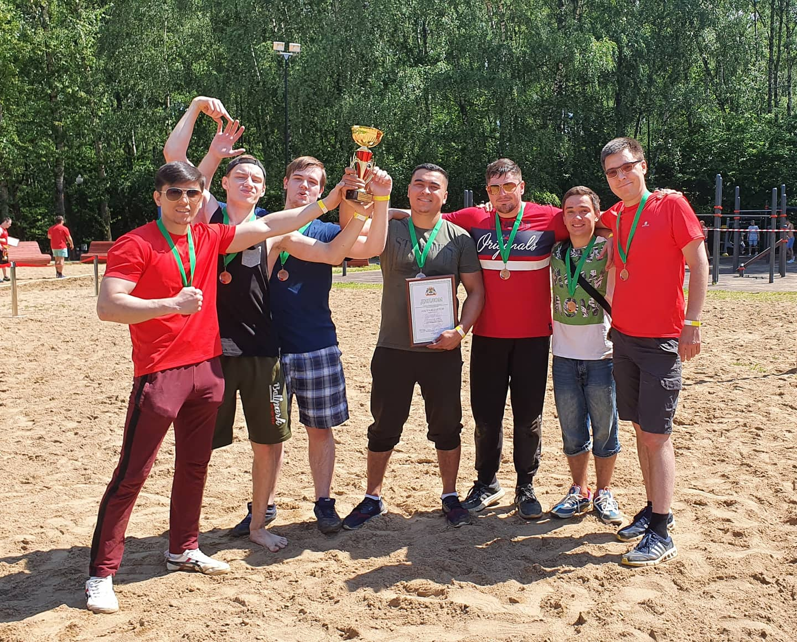
11 июля на площадках зоны отдыха «Тропарево» состоялись Окружные соревнования по перетягиванию каната и пляжному волейболу.
Теплые летние дни способствуют активным занятиям спортом на свежем воздухе, а также спортивному досугу. На площадках зоны отдыха «Тропарево», расположенных по адресу: улица Академика Виноградова, дом 12, в минувшие выходные состоялись Окружные соревнования по перетягиванию каната и пляжному волейболу. В упорной борьбе, проходящей в спортивной дружеской атмосфере, команда Обручевского района заняла почетное третье место. Спортсменам вручили медали, почетную грамоту и кубок.

Адрес страницы: http://obruchev.mos.ru/presscenter/news/detail/9022441.html
Управа Обручевского района города Москвы

